河西街道王峰书记到辖区企业开展安全生产督导工作

为全力保障辖区安全生产形势持续稳定，落细落实安全管理职责，3月1日，河西街道党工委书记王峰、街道办事处副主任李布赫到汪家村木森家具厂、坤都庙村中硼新材料有限公司、通达气体、三家子村蒙优食品有限公司等辖区企业开展安全生产督导工作。

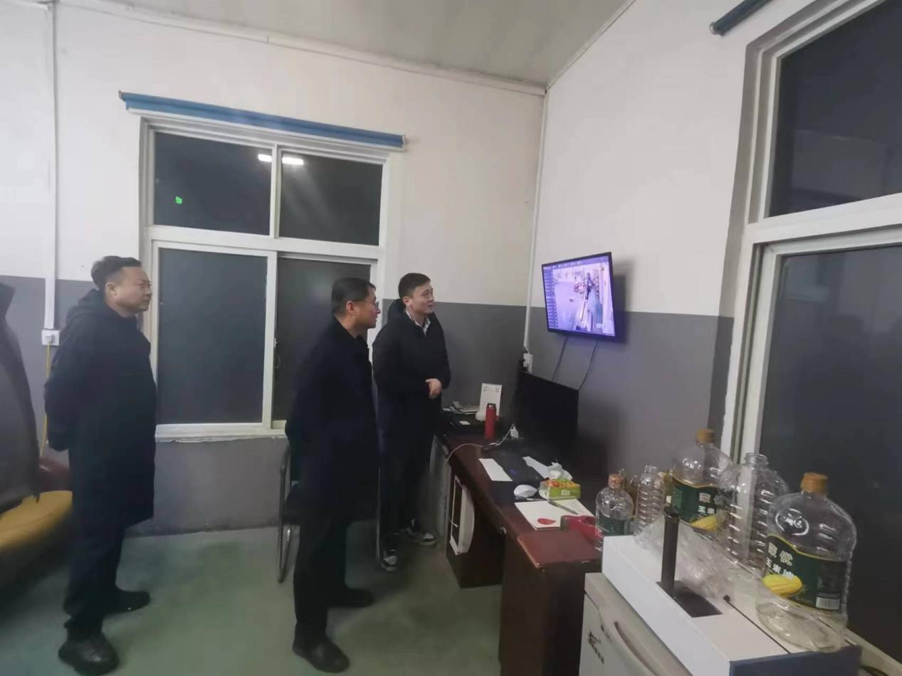

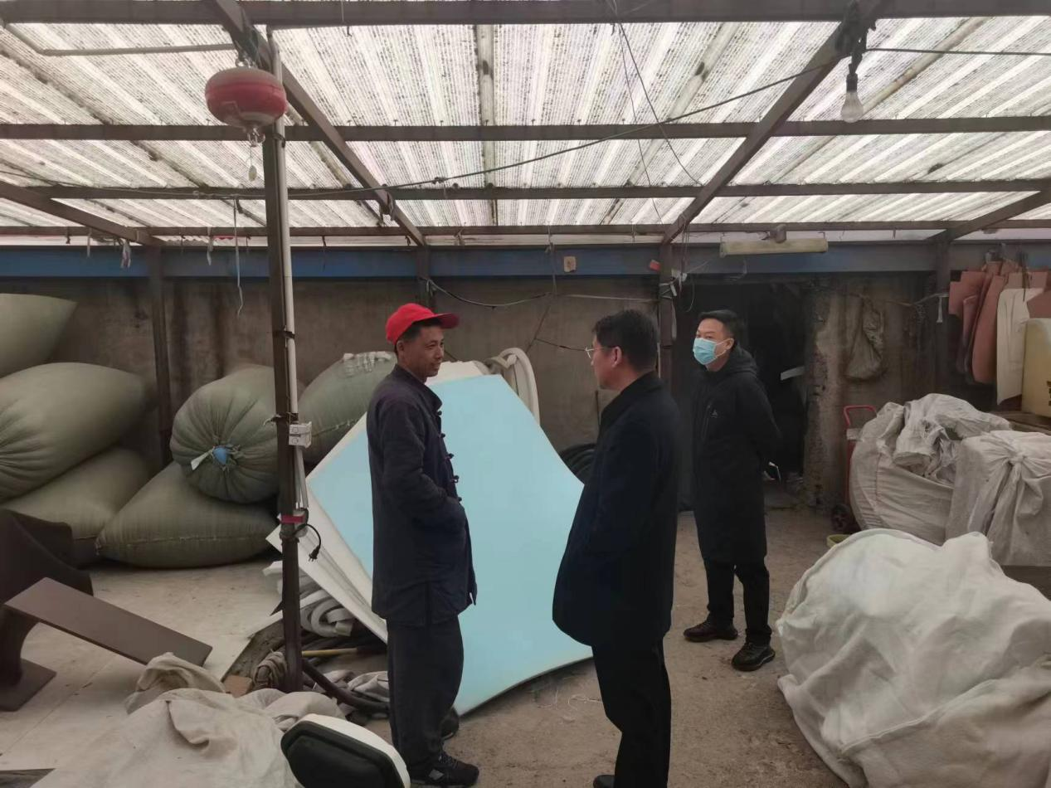

王峰书记一行听取了各企业负责人的安全管理情况汇报，要求各企业负责人严格落实安全生产管理制度，做好消防安全和安全隐患排查等工作。强调在抓生产的同时，要把安全摆在极其重要位置，时刻绷紧安全生产这根弦，严格落实安全生产责任，严防各类隐患事故发生。

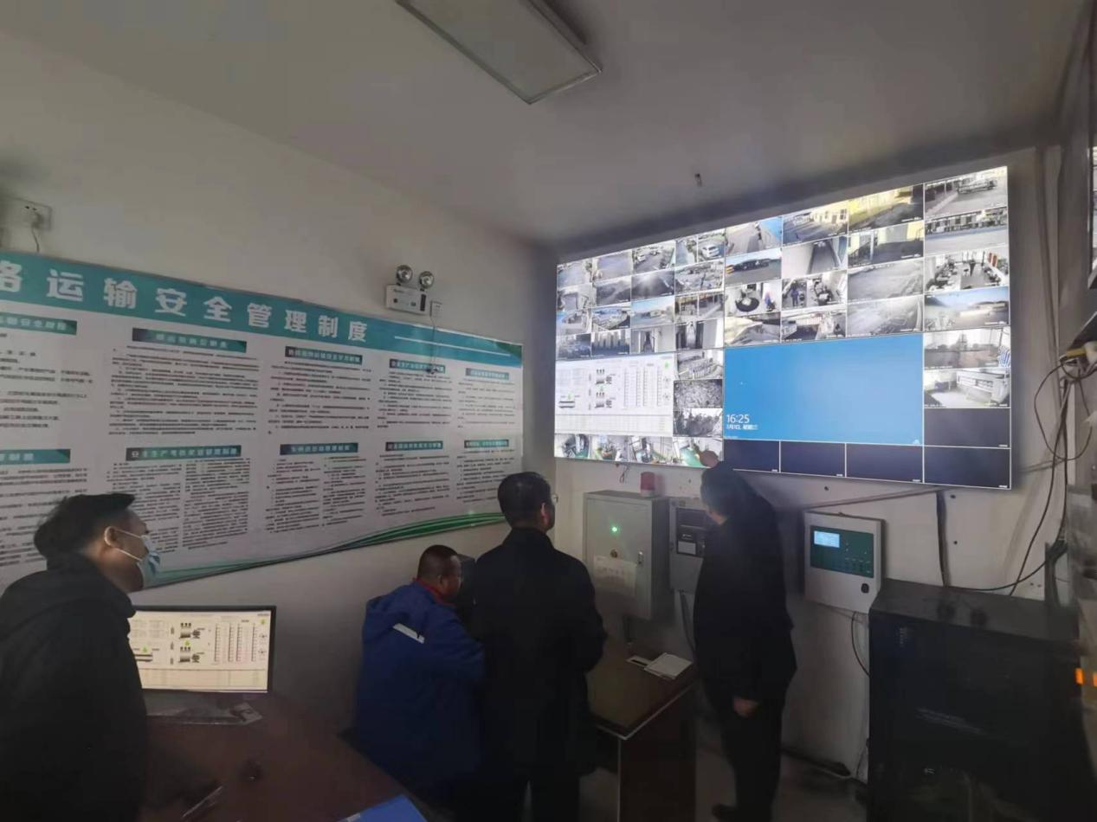

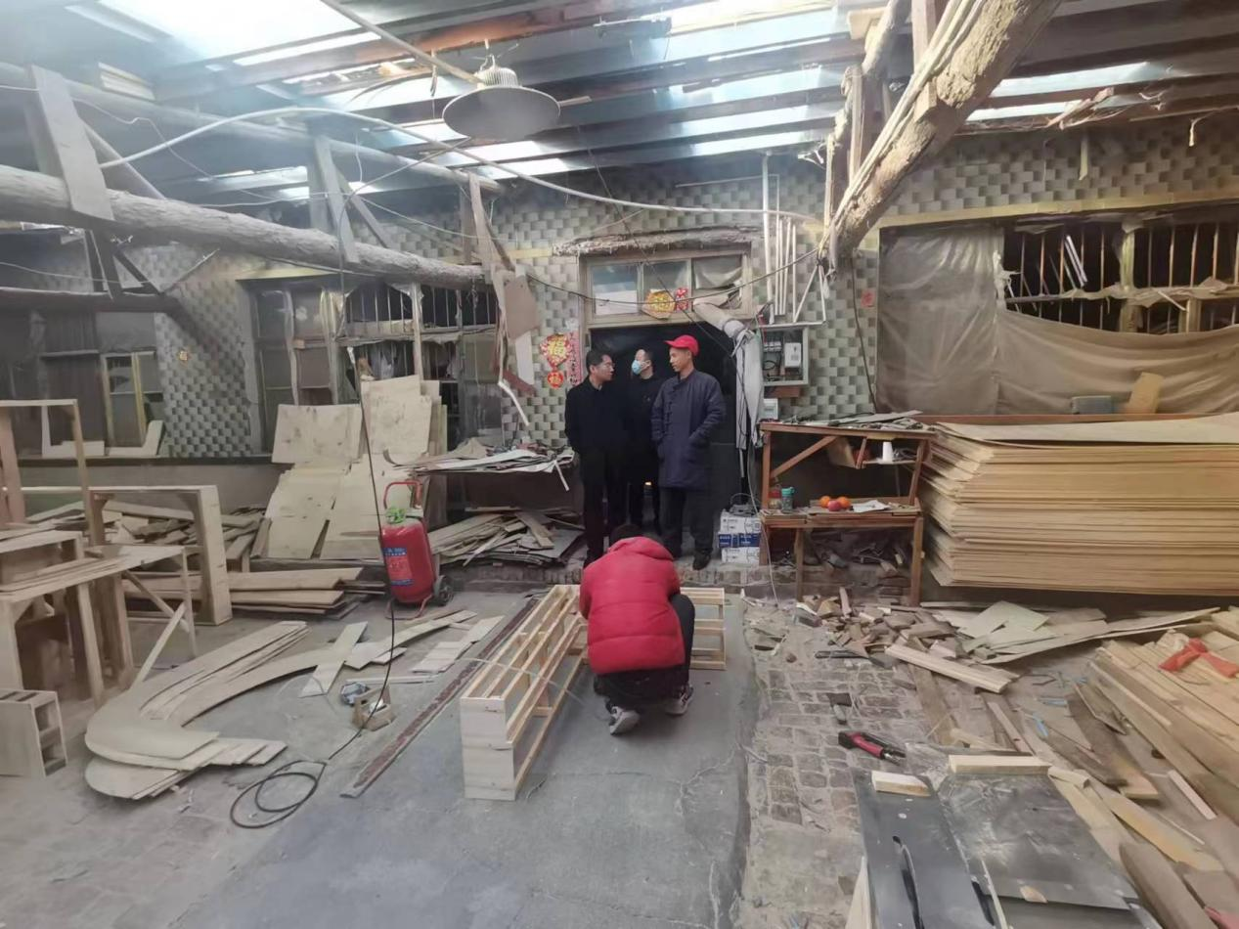

下一步，河西街道将继续树牢安全发展理念，进一步加强对辖区生产企业的宣传引导和监督检查力度，抓紧、抓细、抓实安全生产和安全隐患排查各项工作，确保街道安全形势持续稳定。